

**МИНОБРНАУКИ РОССИИ**

Федеральное государственное бюджетное образовательное учреждение высшего образования

**«МИРЭА – Российский технологический университет»**

|  |
| --- |
| **РТУ МИРЭА** |
|  |
| **Институт кибербезопасности и цифровых технологий (ИКБ)** |
|  |
| КБ-2 «Информационно-аналитические системы кибербезопасности» |

**ОТЧЕТ О ВЫПОЛНЕНИИ ПРАКТИЧЕСКОГО ЗАДАНИЯ №1**

**В РАМКАХ ДИСЦИПЛИНЫ «ТЕХНОЛОГИИ ХРАНЕНИЯ В СИСТЕМАХ КИБЕРБЕЗОПАСНОСТИ»**

Выполнил:

Студент 3-ого курса

Учебной группы БИСО-02-22

Зубарев В.С.

Задание 1.1

Дано

U0,f0- амплитуда и частота несущих колебаний;

U0= 0.005В, f0=125 000 000 Гц

m1- глубина амплитудной модуляции; m1=0.6

FМ1- частота колебаний модулирующего сигнала; FМ1 = 400 000 Гц

Найти:

A0- амплитуда центральной гармоники;

Aв.бок- верхней боковой гармоники;

Aн.бок- нижней боковой гармоники;

fн.бок –частота нижней боковой гармоники;

fв.бок – частота верхней боковой гармоники;

Δfc- амплитуда нижней боковой гармоники;

Решение 1.1

A0= U0=0.005В

Aв.бок = Aн.бок =(m1/ 2) * U0=0.015В

fн.бок = fв.бок - FМ1 = 124.6 МГц

fв.бок = fн.бок+2 FМ1= 125.4 МГц

Δfc = 0.8 Мгц

Аналитическое выражение для АМ сигнала модулированного однотональным управляющим сигналом

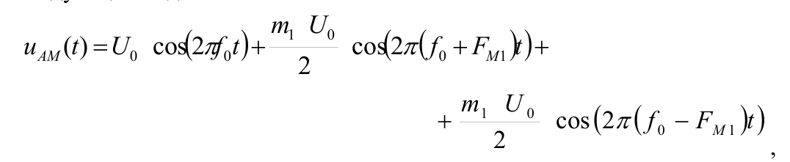

График временной диаграммы сигнала

График АЧС сигнала

Задание 1.2

Дано

Все из задания 1.1

FМ2= 2 FМ1

U2= U1= U0

m2= m1

Аналитическая запись сигнала и вычисления

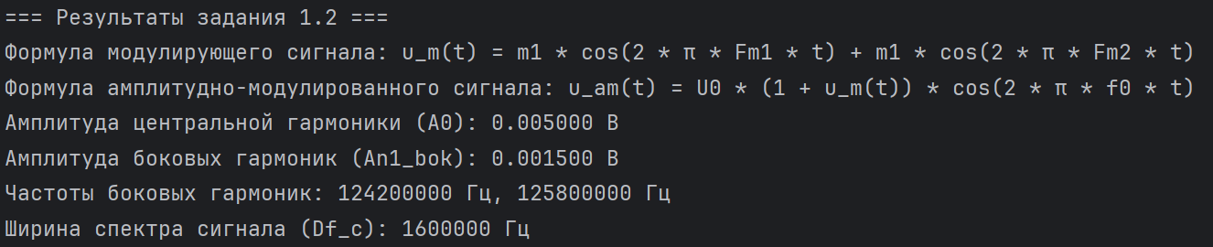

График временной диаграммы сигнала

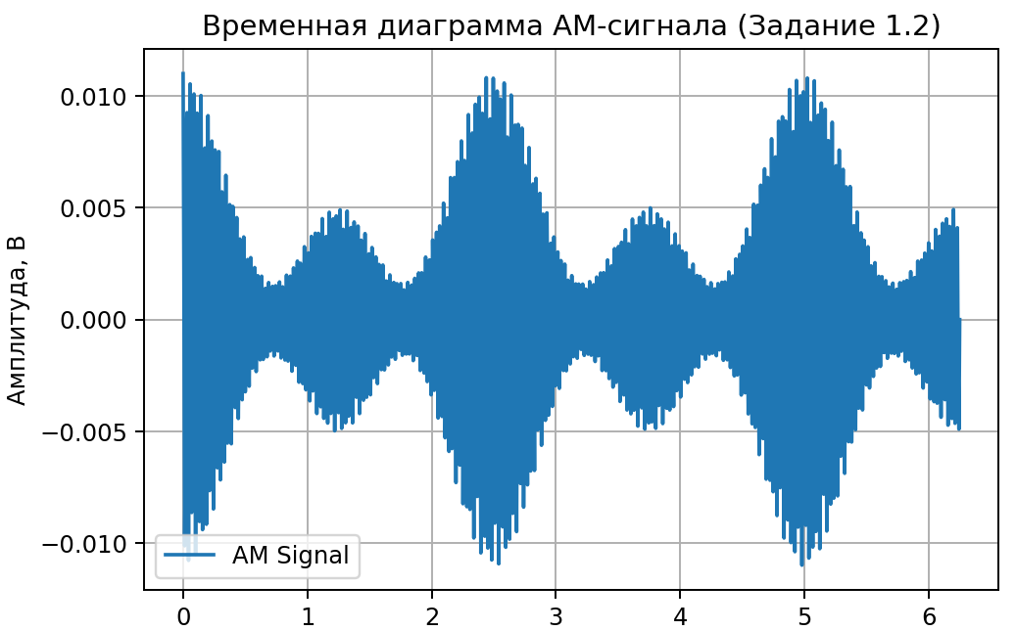

АЧС сигнала

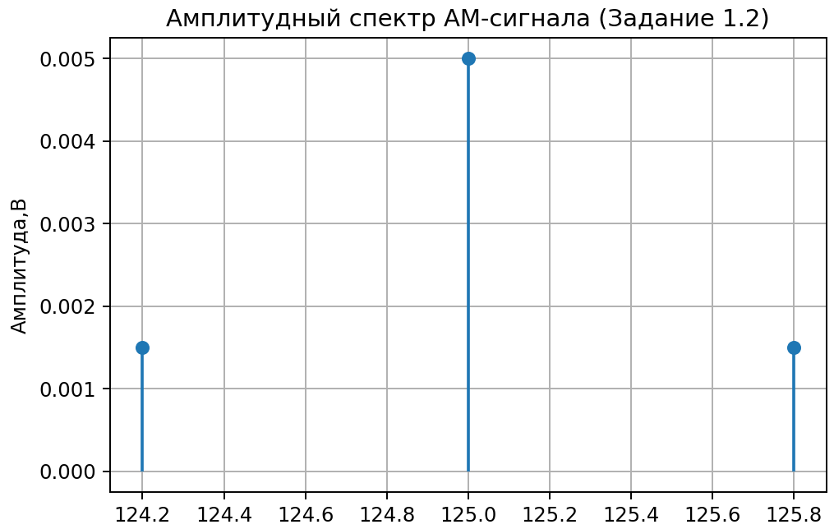

Задание 1.3

Дано

Все из задания 1.1

FМ2= 2 FМ1

U2= U1= U0

m2= 0.5m1

Аналитическая запись сигнала и вычисления

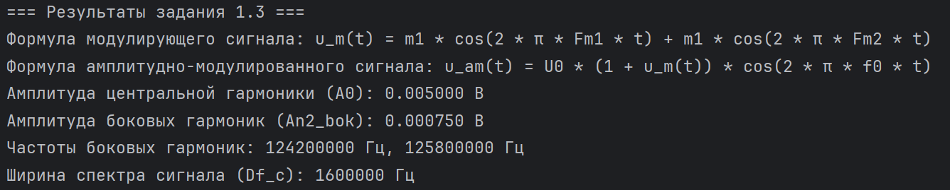

График временной диаграммы сигнала

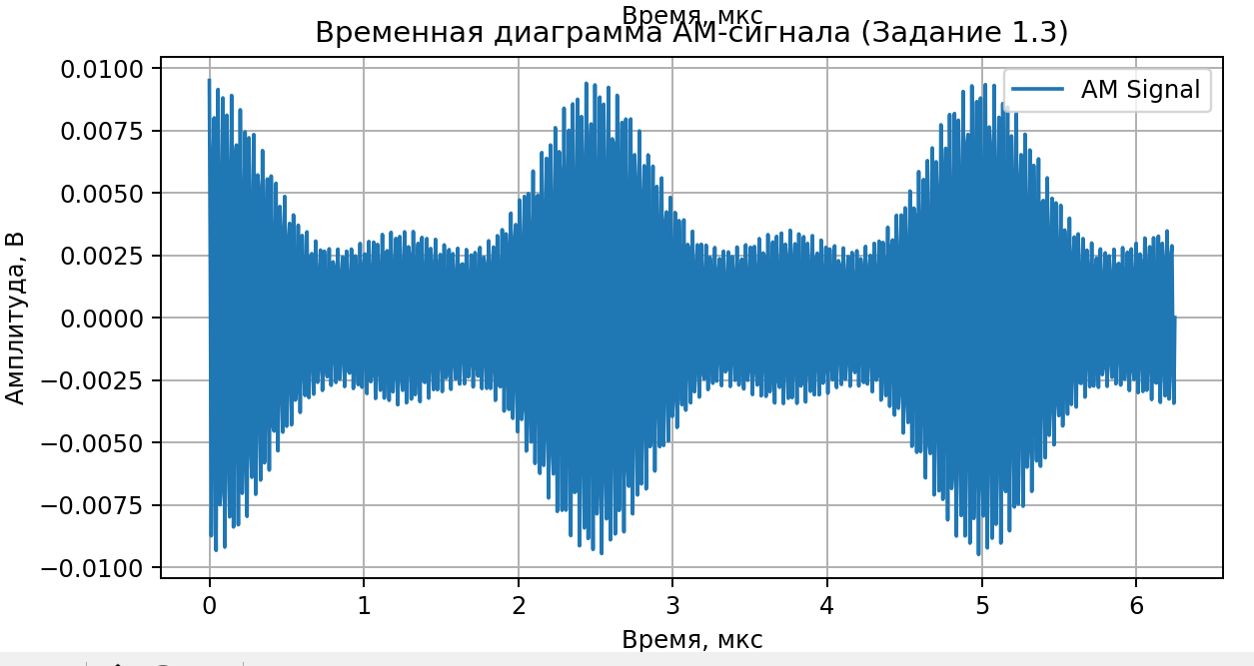

АЧС сигнала

